
Blog d'informazione online su Vercelli, Vercellese e Piemonte

Pace e speranza, il Cavour conquista il Premio Barale
Vercellih24 7 giorni fa (Ultimo aggiornamento: 7 giorni fa) 0 commenti
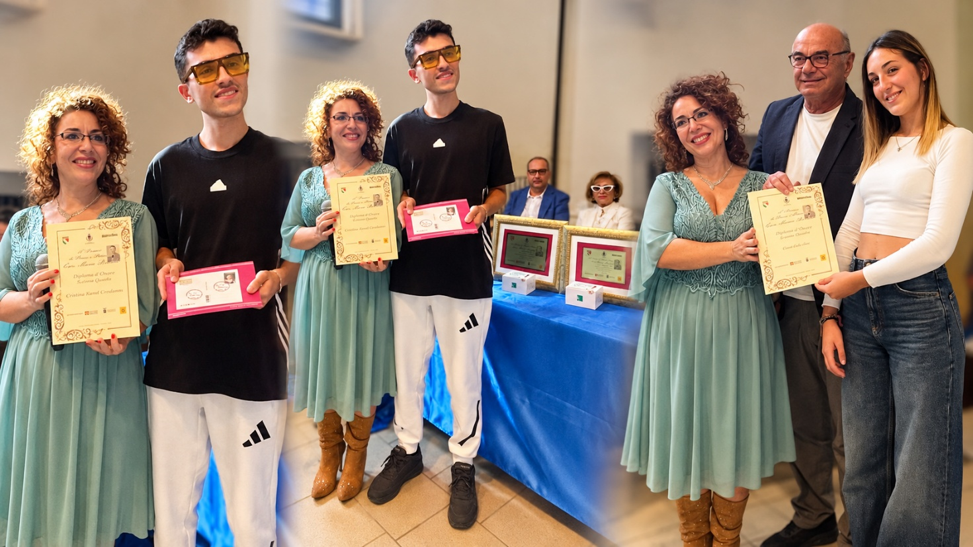
Alcuni momenti della premiazione
La premiazione della quindicesima edizione a San Germano Vercellese
VERCELLI – Gli studenti dell’Istituto Tecnico “Cavour” si distinguono al 15° Premio Nazionale di poesia e pittura Cav. Mario Barale. La cerimonia di premiazione si è svolta domenica 4 ottobre nella sala comunale “Paggi”, a San Germano Vercellese.
L’iniziativa, curata da Fabrizio Bragante, Cavaliere delle Tradizioni del Piemonte, ha avuto il patrocinio del Comune di San Germano Vercellese, della Regione Piemonte e della Provincia di Vercelli.
Guidati e selezionati dal professor Massimo Paracchini, diversi allievi del Cavour hanno partecipato alla Sezione D, riservata alle opere pittoriche a tema libero. Nei loro disegni hanno affrontato i temi della pace e della speranza, dedicando inoltre alcuni lavori a San Francesco, nell’ottocentesimo anniversario della morte, e a Pier Giorgio Frassati, nel ricordo del centenario della scomparsa, ricorso nel 2025.
Molti studenti hanno ricevuto il diploma d’onore. Tra loro si è distinto Cristian Karol Cordoano, ex allievo della 5ª I Turismo, autore dell’opera a colori “Sulle orme di Pier Giorgio Frassati”. Oltre al diploma, Cordoano ha ricevuto una speciale cartolina con annullo filatelico, inviata direttamente dal presidente dell’Associazione Pier Giorgio Frassati di Biella.
Un riconoscimento è andato anche a Gaia Falcetto, della 5ª A A.F.M., che ha rappresentato l’istituto con la tavola “Ho trovato la chiave della speranza”, ottenendo il diploma d’onore.
Il lavoro di Falcetto mette al centro la speranza come risorsa per affrontare il futuro con ottimismo e determinazione. Un tema che, insieme alla pace, ha caratterizzato la partecipazione degli studenti del Cavour, capaci di tradurre in immagini riflessioni e sensibilità delle giovani generazioni.
A.B.

